ULTIMA CENA

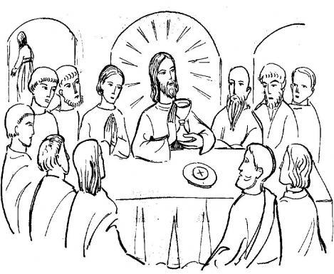
GESU’ PRESE IL CALICE DEL VINO, LO BENISSE, LO DISTRIBUI’ AGLI APOSTOLI E DISSE:” QUESTO E’ IL MIO SANGUE SPARSO PER TUTTI, FATE QUESTO IN MEMORIA DI ME”

